SERVICIO VOLUNTARIO EUROPEO

QUÉ ES:
El SVE es una experiencia de aprendizaje, en la que las personas jóvenes voluntarias mejoran o adquieren competencias para su desarrollo personal, educativo y profesional, así como para su integración social.
Los voluntarios/as desarrollan la actividad de voluntariado en un país distinto de su país de residencia. Esta actividad aunque es no remunerada y sin ánimo de lucro, sin embargo los gastos de la estancia (alojamiento, manutención y transporte local) están subvencionados al 100% y el gasto de ida y vuelta del lugar de origen del voluntario al lugar del proyecto en un 90%.
El proyecto de voluntariado se realiza a tiempo completo durante un periodo determinado (normalmente entre 6 a 12 meses) en beneficio de la comunidad y puedes escoger entre innumerables ámbitos: cultura, juventud, educación, asistencia social, medioambiente…

REQUISITOS BÁSICOS PARA SER VOLUNTARIO:
- Tener entre 17-30 años en el momento de solicitar la subvención.
- Ser residente legal en alguno de los países de la UE.
- Deseo de implicarse en un proyecto solidario de carácter voluntario no remunerado
- Tener una organización de acogida, una organización de envío y otra de coordinación que te elijan como “su voluntario”. La organización coordinadora es la solicitante y la responsable administrativa y financiera del proyecto de voluntariado y suele ser, la misma organización de acogida

QUÉ PASOS DEBO DAR PARA SER VOLUNTARIO EUROPEO:

Deberás dar seis pasos:

PRIMERO. Localizar “tu proyecto” en la base de datos oficial de la Comisión Europea a la que accedes tecleando en google “evs database”. La primera opción que te aparece es la siguiente: http://europa.eu/youth/evs_database (The European database on EVS accredited organisations)

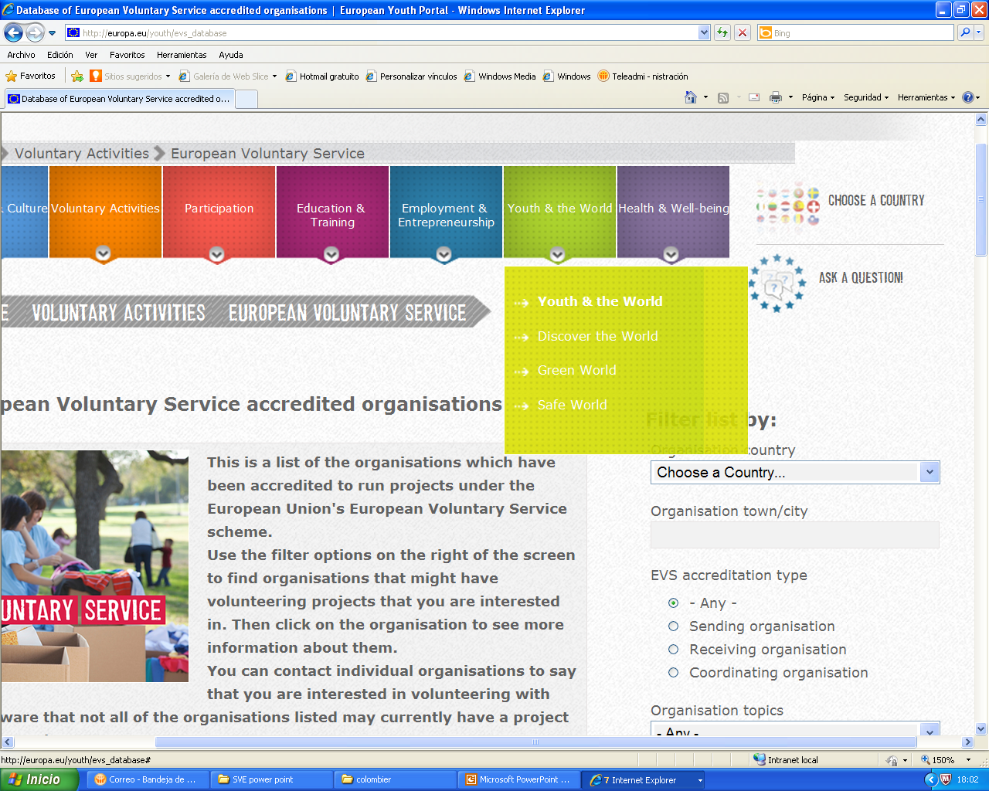

Aunque puedes tener varios criterios de búsqueda, sólo debes rellenar los apartados del desplegable de “country” y “organization topics” con el país y/o tema que te interese. te saldrá un listado de proyectos a la izquierdaque respondan a esos criterios de búsqueda.

Te aparecerá la siguiente información:

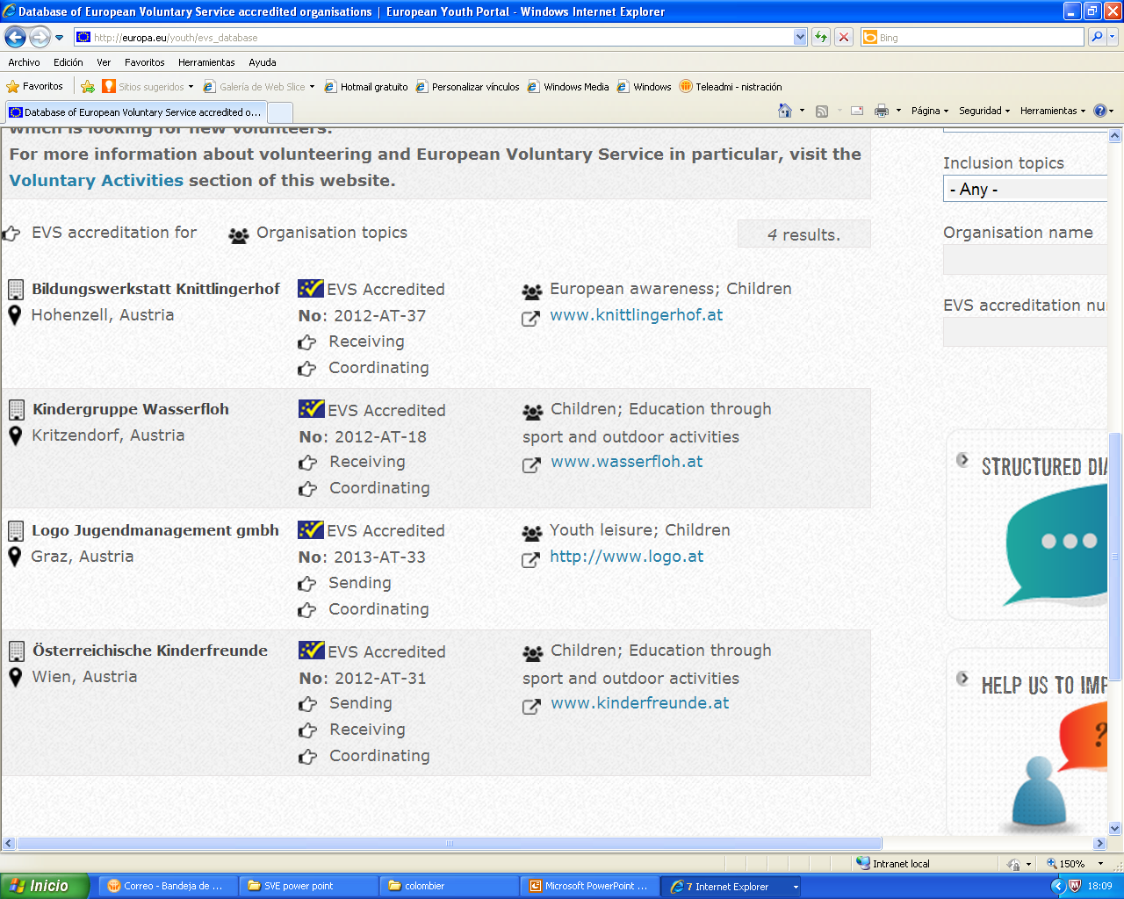

Pincha en el del proyecto que te interesa, que aparece en la primer columna de la izquierda y btendrás toda la información que necesitas para conocer tu organización de acogida, lo que ofrece y lo que a información que normalmente aparece en que proyecto es la siguiente:
- Project environment : hace referencia a la localización geográfica y describe también la organización de acogida.
- Proposed activities for the volunteer: tipo de tareas que realizará el voluntario
- EVS experience: experiencia en el SVE por parte de la organización de acogida.
- Description of the organization: descripción de la organización de acogida.
- Contact Point

Pon atención en la siguiente información relativa a “Contact Point” que aparece al final de la ficha.

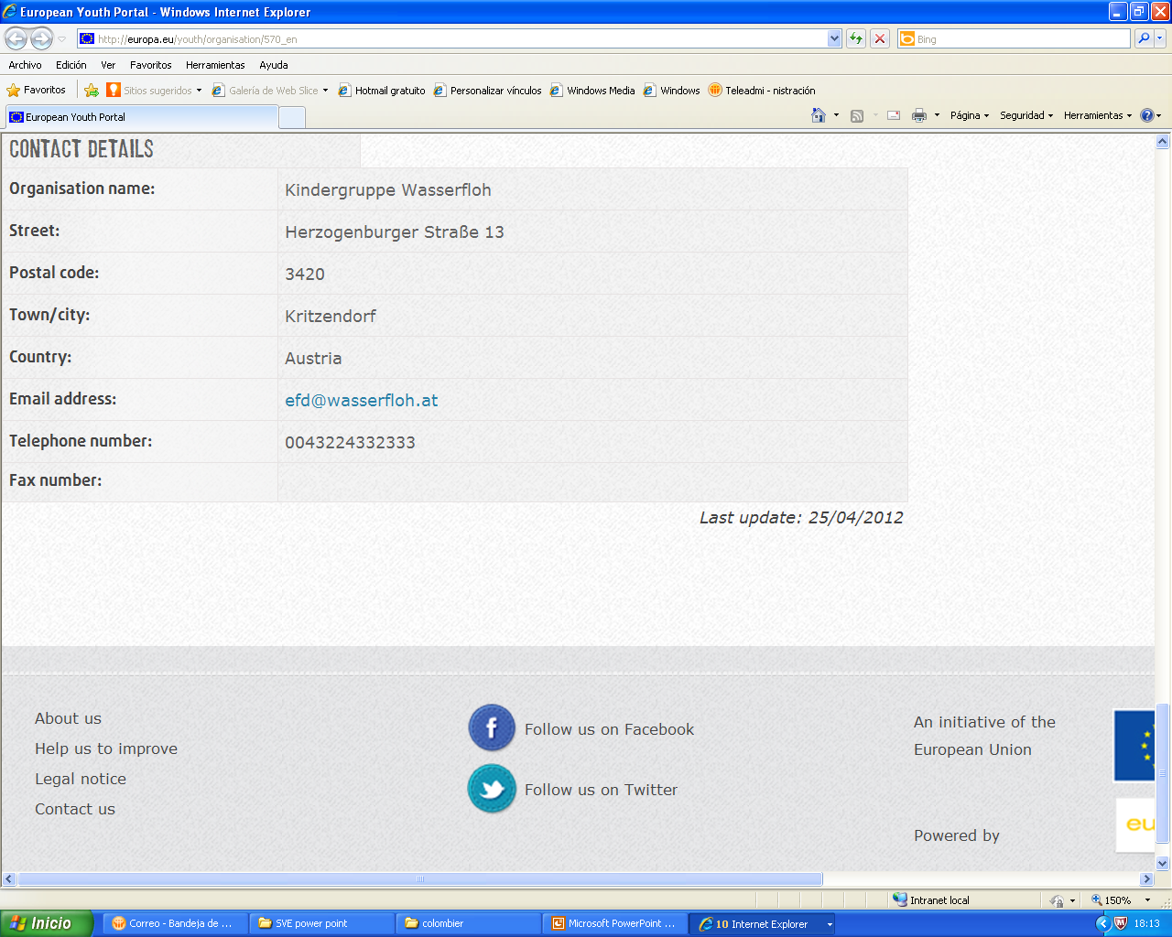

SEGUNDO. Escribe al email de contacto haciéndoles saber tu interés por ser voluntario europeo y tu deseo de conocer si están buscando voluntarios y para cuándo los necesitan.

EJEMPLO DE CORREO ELECTRÓNICO

Dear Mr………./Ms……..,

My name is……..I am…….years old and I am currently looking for an evs placement. I have read with interest about your project number……..and I think that, because of my background, I could fit very well in any of your vacancies.

Please let me know if you are still searching for volunteers and if you do, when would the selection process start and also the duration of your project.

Thanking you in advance,

Kind regards,

TERCERO. Cuando te hayan contestado afirmativamente envíales tú CV Europass y carta de presentación en el idioma del país de origen o en su defecto en inglés.

Para la redacción de estos documentos puede resultarte útil consultar nuestra página web: www.europa.almeria.es. En concreto, descárgate nuestra “Guia Práctica para una Ciudadanía Activa”, páginas 12 y 24 sobre el CV Europass y la página 25 sobre las Cartas de Presentación.

Otro enlace que puede serte útil es:
http://www.sepe.es/contenido/empleo_formacion/eures/info_trabajadores/eu0102.html
donde aparecen modelos del CV Europass y la Carta de presentación por país.

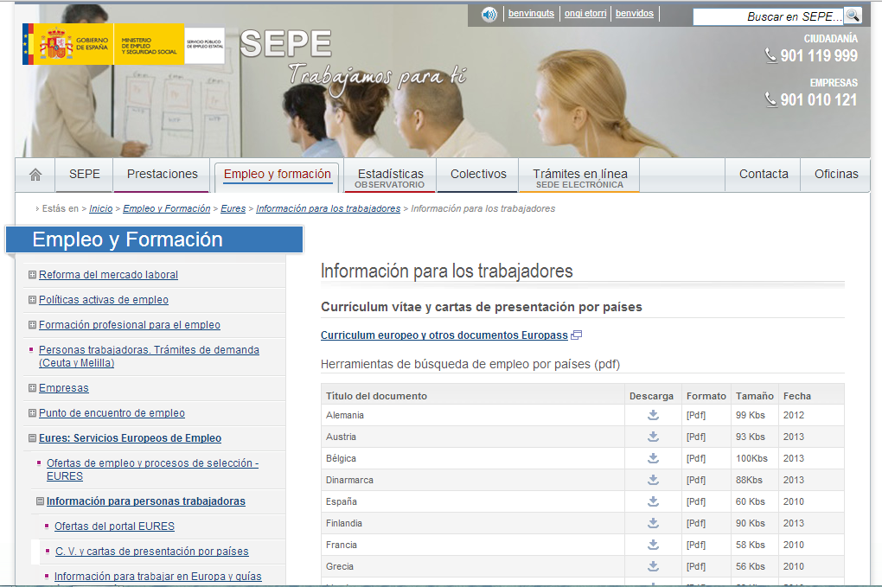
Para descargarte el archivo de CV Europass has de entrar en este enlace:
http://europass.cedefop.europa.eu/es/documents/curriculum-vitae
A esta página accedes tecleando en google “cv europass descargar” (Europass: Descargar los documentos CV (plantilla e instrucciones)).

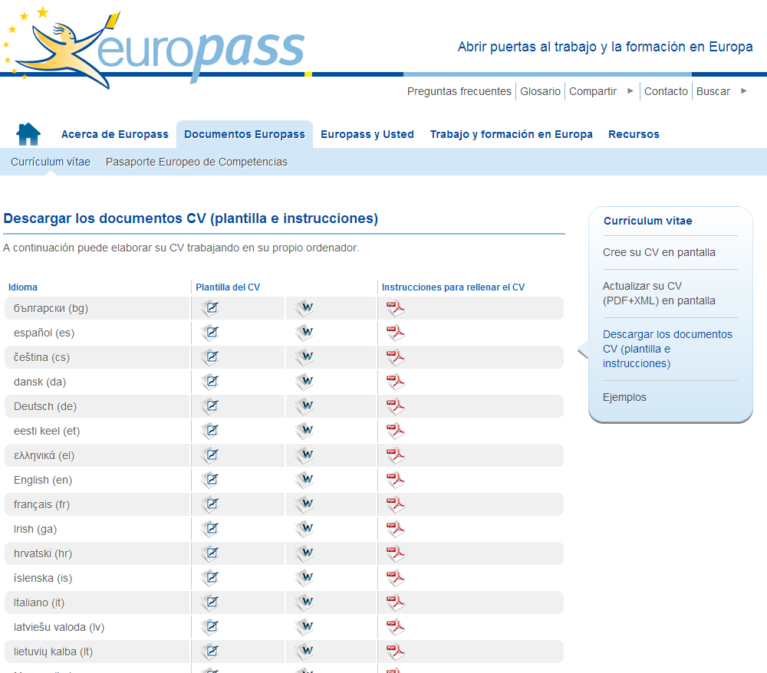

CUARTO. Una vez que te hayan seleccionado como voluntario en la organización de acogida a la que hayas optado, ponte en contacto con nosotros: peuropeos@dipalme.org.
No olvides marcar en el asunto del email la mención “SVE” y tu nombre y apellidos.

QUINTO. También puedes consultar sobre otros proyectos de voluntariado europeo llevados a cabo con Diputación de Almería como entidad de envío en: www.europa.almeria.es o en el blog de movilidad europea http://www.movilidadeuropea.almeria.es .

SEXTO. A partir de que te seleccionen como su voluntario por parte de la entidad de acogida, Diputación de Almería se ocupará de ponerte en contacto con luna entidad de envío de la provincia de Almería quien será la encargada de gestionar todo el trámite administrativo de realización de tu proyecto que comprende la negociación con tu entidad de acogida de tu “acuerdo de voluntariado” que contiene los derechos y obligaciones de las entidades participantes (organización de coordinación, envío y acogida y voluntario) además de tus condiciones de vida y estancia.

SEPTIMO. Si te interesa conocer las fechas limite para que tu organización de acogida solicite la subvención necesaria para el desarrollo de tu estancia de voluntariado europeo, estas son las siguientes:

Fecha límite de presentación de proyectos
17 de Marzo : inicio proyecto 17/06 a 31/12
30 de Abril: inicio proyecto 1/08 de ese año a 28/02 del siguiente año
1 de Octubre 1/01 a 30/09 del siguiente año

NO OLVIDES que estamos dispuestos a apoyarte en todo el proceso por lo que podrás contactar con nosotros en los siguientes teléfonos y correo electrónico:
- Telf.: 950 21 18 10/11/12 (preguntar por Carmen Escámez).
- E-mail: peuropeos@dipalme.org (en asunto SVE + TU NOMBRE)

